 | Laurence Benazet
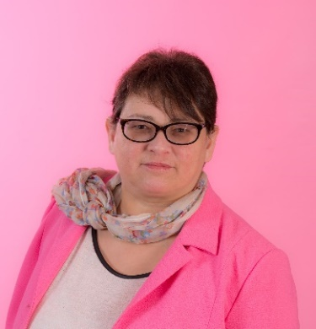 | 184, avenue Carnot – 08000 Charleville-Mézières - France
 | +33 641289346
 | l.benazet@aliceadsl.fr
 | Geb. 15/05/1969 | Muttersprache Französisch

Übersetzerin Deutsch, Niederländisch, Englisch

Dezember 2013 – heute | Freelance Übersetzerin
 | Stotzinger Traductions
- Technische Texte,
- Allgemeinere Dokumente ins Französische übersetzen
- Korrekturlesen
 | Bereich allg. Engineering, Leicht- und Schwerindustrie (Papier, Automobil, Automatisierungssyteme), kaufmännische Verträge, Allgemeine Geschäftsbedingungen.
September 2010 – September 2013 | Projektassistentin
 | Bei internationalen Firmen in Stuttgart und Paris (Zeitarbeit)
- Die verschiedenen Projektleiter u.a. bei ihren Zeitplänen u. Geschäftsreisen unterstützen
- Protokolle schreiben
- verschiedene Dokumente, insb.:
- Fehlermeldungen bei einer Software für die Anfertigung von Automobilteilen (Atos Origin, Stuttgart),
- Das Hilfe Menü einer Software für das Nachladen von Benzindauerkarten (Union Tank, Paris),
- fachspezifische Berichte über Bremsanlagen (Telma, Ludwigsburg),
- Ein Fachwörterkatalog im Druckbereich (Steuer, Stuttgart) ins Französische übersetzen.
 | Bereich Automobil (Pkw, Lkw)), Drucksysteme.
September 2008 – August 2010 | Projektassistentin
Forum Européen pour la Sécurité Urbaine (FESU), Paris
Das FESU ist ein Verein, der gegen die Gewalt in der Gesellschaft kämpft. In diesem Sinne versuchen seine Mitglieder mit Kommunalpolitikern von anderen europäischen Ländern gemeinsame Aktionen zu führen.
- Eine Projektleiterin bei ihrer Sozialprojekt unterstützen
- Ihren Zeitplan und die zahlreichen Geschäftsreisen managen, Protokolle schreiben
- Präsentationsbrochüren und Emails von der Abteilung Deutschland ins Französische übersetzen
 | Bereich Politik, Sozialwesen, Frieden
September 1995 – August 2008 | Chefsekretärin
 | Collège Jean Moulin, Paris
- Den Schulleiter beim Management von Lehrer- und Schülerzeitplänen unterstützen.
- Briefwechsel zwischen den Eltern und den Lehrern managen
- Protokolle von zahlreichen Klassenkonferenzen schreiben.
 | Bereich Lehrwesen

2010 - 2012 | Master für Germanistik | t
 | Paris III, Sorbonne Nouvelle
 | Der Kursus enthält viele übersetzungs- und kulturbezogene Themen. Wahlfächer: Niederländisch, Englisch.

